**Развивающие игры, в которые можно поиграть дома с детьми 3 - 4 лет.**

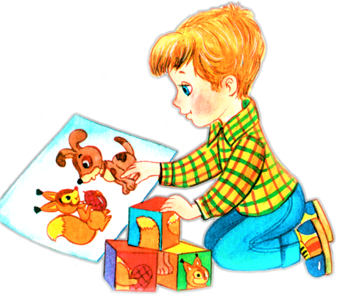

Игры с детьми 3-4 лет дома помогут взрослым заниматься вместе с детьми, развивая различные навыки детей: цветовое восприятие, мелкую моторику, координацию движений.

**Угости кукол**

Сложите в коробку бусинки трех цветов. Предложите ребенку разложить их по разным тарелочкам в виде угощения для кукол.

Кукла Лена любит малину, значит, в ее тарелочку надо положить все красные бусинки. Кукле Оле – леденцы (желтые бусинки), а Кукле Наташе – синие бусинки-виноградинки. Учите перекладывать бусинки по одной штуке, покажите, как следует брать их тремя пальцами. После того, как работа будет завершена, пригласите кукол полакомиться.

**Волшебная шкатулка**

Покажите ребенку, как из шнурков или веревки можно выкладывать контуры различных фигур и предметов. Предложите малышу выложить домик, озеро, стоя и т.п. Используя разноцветные шнурки, можно закреплять полученные ранее знания о цветовой гамме. Попросите малыша выложить красный мяч, желтое солнце, зеленое яблоко. В игре ребенок совершенствует цветовое восприятие, изучает форму предметов.

**Ватрушки**

Прочитайте ребенку русскую народную потешку:

Трушки ту-тушки!

Испечем ватрушки.

Всем по ватрушке,

Да молока по кружке.

Ладушки, ладушки!

Испечем оладушки.

Маслом поливаем, Всех угощаем.

Хлопайте ладошками друг о друга так, как будто вы лепите пирожки, побуждайте ребенка повторять ваши действия. В игре развивается мелкая моторика, координация движений  
**Яблоки созрели**

Вырежьте из цветного картона дерево и несколько яблок. На ветви пришейте небольшие пуговицы, а к плодам — петли соответствующего размера. Предложите малышу пристегнуть яблоки к веткам. Из нескольких яблонь можно сделать сад. Во время сбора «урожая» (пуговицы расстегиваются) попросите ребенка собрать сначала красные, затем зеленые яблоки. Играя, малыш тренирует пальчики, развивает координацию рук и мелкую моторику, кроме того, осваивает навыки классифицирования предметов (в данном случае группирует яблоки по цвету).

**Рисуем в воздухе**

Очерчивайте пальцами в воздухе контуры различных предметов, побуждая ребенка повторять ваши действия. Начинать занятия можно с очерчивания простых геометрических фигур (круг, квадрат, овал), переходя в дальнейшем к более сложным очертаниям (фигурки животных, дома, волнистые линии). Попробуйте «рисовать» буквы и цифры, не забывая называть каждую из них.

**Игры-шнуровки (по методике М. Монтессори)**

Игры - шнуровки, разработанные итальянским педагогом Марией Монтессори, являются эффективным упражнением для развития мелкой моторики рук и сенсомоторной координации. Кроме того, они помогают ребенку овладеть пространственным ориентированием, освоить такие категории, как «вверху - внизу», «справа - слева». Благодаря этим играм у малыша развивается глазомер, совершенствуются творческие способности, формируются навыки усидчивости, произвольного внимания, готовности руки к письму.

**Наши пальчики**

Читая стишок, перебирайте пальчики малыша, массируйте их.

Этот пальчик хочет кушать.

Этот пальчик — сказку слушать.

Этот пальчик ляжет спать,

Этот — выйдет погулять.

Ну а этот — в лес пойдет,

Маленький грибок найдет.

**Дружная семейка**

Читайте потешку, поочередно сгибая пальцы. Предложите малышу сделать то же самое.

Один пальчик — папочка.

Другой пальчик — мамочка.

Третий пальчик — дедушка,

А четвертый — бабушка.

Пятый пальчик — это я!

Вместе — дружная семья!  
Источник: <https://multi-mama.ru/igry-s-detmi-doma-3-4-let/>